**МИНОБРНАУКИ РОССИИ**

**Санкт-Петербургский государственный**

**электротехнический университет**

**«ЛЭТИ» им. В.И. Ульянова (Ленина)**

**Кафедра математического обеспечения и применения ЭВМ**

отчет по курсовой работе

**по дисциплине «Разработка приложений**

**для мобильных платформ»**

Тема: **Клон "Сумасшедший лабиринт"**

|  |  |  |
| --- | --- | --- |
| Студентка гр. 5303 |  | Клименко А.Ю. |
| Студентка гр. 5303 |  | Федорова М.Д. |
| Студент гр. 5303 |  | Шабашов Н.А. |
| Преподаватель |  | Заславский М.М. |

Санкт-Петербург

2019

**Задание**

Студенты: Клименко А.Ю., Федова М. Д., Шабашов Н.А.

Группа 5303

Тема проекта: Клон «Сумасшедший лабиринт».

Исходные данные:

Необходимо реализовать мобильное приложение под платформу Android на языке Kotlin , которое является аналогом настольной игры «Сумасшедший лабиринт».

Содержание пояснительной записки: Содержание, Введение, Качественные требования к решению, Сценарий использования, Модель данных, Разработка приложения, Вывод, Приложение.

Предполагаемый объём пояснительной записки:

Не менее 15 страниц.

Дата выдачи задания: 14.02.2019

Дата сдачи реферата: 18.04.2019

Дата защиты реферата: 18.04.2019

|  |  |  |
| --- | --- | --- |
| Студенты гр. 5303 |  | Клименко А.Ю. |
|  |  | Федорова М. Д. |
|  |  | Шабашов Н.А. |
| Преподаватель |  | Заславский М.М. |

**Аннотация**

В рамках данного курса предполагалось разработать какое-либо приложение в команде на одну из поставленных тем, или выбрать собственную тему. Была выбрана тема создания приложения, которое бы являлось аналогом настольной игры «Сумасшедший лабиринт». Найти исходный код и всю дополнительную информацию можно на github[1]– странице проекта.

**Summary**

Within the framework of this course, it was supposed to develop any application for the team, or choose your own theme. A similar board game, The Crazy Maze, was chosen. You can find the source code and all the additional information on the github [1] project page.

ОГЛАВЛЕНИЕ

**1. ВВЕДЕНИЕ** 5

**2. КАЧЕСТВЕННЫЕ ТРЕБОВАНИЯ К ПРИЛОЖЕНИЮ** 5

**3. ОПИСАНИЕ СЦЕНАРИЕВ ИСПОЛЬЗОВАНИЯ** 6

**4. ПОЛЬЗОВАТЕЛЬСКИЙ ИНТЕРФЕЙС** 7

Целевые устройства 9

**5. МОДЕЛЬ ДАННЫХ** 10

Общая характеристика хранимых данных 10

Графическое представление модели данных 10

**6.** **РАЗРАБОТАННОЕ ПРИЛОЖЕНИЕ** 11

Краткое описание 11

Скриншоты приложения 11

Использованные технологии 12

**7.** **ПОСЛЕДОВАТЕЛЬНОСТЬ ДЕЙСВИЙ ДЛЯ ОСУЩЕСТВЛЕНИЯ СЦЕНАРИЕВ ИСПОЛЬЗОВАНИЯ** 13

Оценка сложности пользовательского интерфейса приложения 13

Действия для открытия статистики 13

Действия для открытия правил 14

Действия для открытия игры с ботами 14

Действия для открытия игры с друзьями 15

**8.** **ВЫВОДЫ** 16

Результаты 16

Недостатки и пути для улучшения полученного решения 16

Будущее развитие решения 16

**9.** **ПРИЛОЖЕНИЕ** 17

Документация по сборке и развертыванию приложения 17

Ссылки на внешние ресурсы 17

**10.** **СПИСОК ИСПОЛЬЗОВАННОЙ ЛИТЕРАТУРЫ** 18

# **ВВЕДЕНИЕ**

Цель работы – создать приложение–аналог настольной игры «Сумасшедший лабиринт».

В настоящее время интерес к настольным играм сильно упал, ведь большое количество людей играют в игры на телефоне. И часто люди попадают в ситуации, когда, находясь в компании друзей, один начинает играть в игру, а остальные просто стоят и наблюдают. Поэтому было придумано создать приложение, которое являлась бы аналогом известной настольной игры «Сумасшедший лабиринт».

# **КАЧЕСТВЕННЫЕ ТРЕБОВАНИЯ К ПРИЛОЖЕНИЮ**

Должны быть реализованы следующие функции:

1. Возможность игры с ботами.
2. Возможность игры с друзьями на одном устройстве с вводом имен игроков.
3. Возможность просмотра статистики игр на конкретном устройстве.
4. Возможность просмотра правил игры.
5. **ОПИСАНИЕ СЦЕНАРИЕВ ИСПОЛЬЗОВАНИЯ**

***UC - 1 «Вход в приложение»***

1.Пользователь нажимает на иконку приложения;

2.Система открывает приложение.

***UC - 2 «Игра с ботами»***

1.Пользователь выбирает «Игра с ботами»

2.Система открывает окно игры;

3.Пользователь играет в игру;

4.В случае выигрыша система открывает окно «Выигрыша», в случае проигрыша – окно «Проигрыша».

5.Пользователь может выбрать: играть еще раз или выйти.

***UC – 3 «Игра на одном телефоне»***

1.Пользователь выбирает «Игра с друзьями»

2.Система открывает окно ввода имен;

3.Пользователи вводят имена и нажимают "Начать игру";

4.Система открывает окно игры;

5.Пользователи играют в игру, делая ходы по очереди;

6.После завершения игры система открывает окно, с указанием победителя

7.Пользователь может выбрать: играть еще раз или выйти.

***UC - 4 «Правила игры»***

1.Пользователь выбирает «Пауза»

2.Система открывает окно паузы, где пользователь может выбрать: Правила игры, вернуться в игру или выход в главное меню

3.Пользователь выбирает "Правила"

4.Система открывает окно с правилами игры

5.Пользователь может закрыть правила, вернувшись в меню паузы.

***UC - 5 «Статистика»***

1.Пользователь в главном меню выбирает «Статистика»

2.Система открывает таблицу статистики, в которой отражено: имя игрока, количество очков в выигранной игре.

# **ПОЛЬЗОВАТЕЛЬСКИЙ ИНТЕРФЕЙС**

1. Экран главного меню.

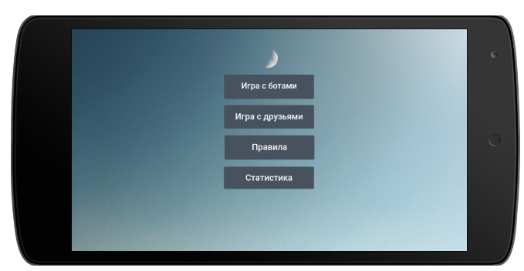

1. Экран статистики.

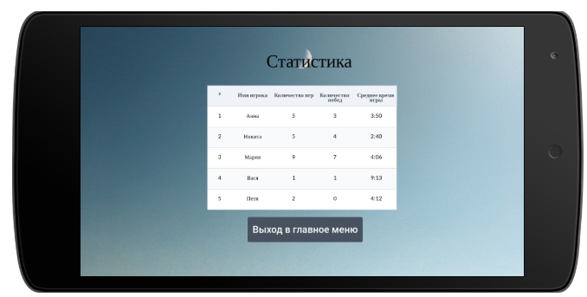

1. Экран выбора имени игроков для игры с друзьями.

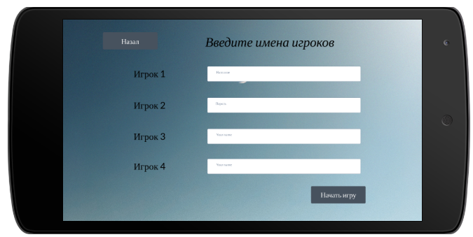

1. Экран игры.

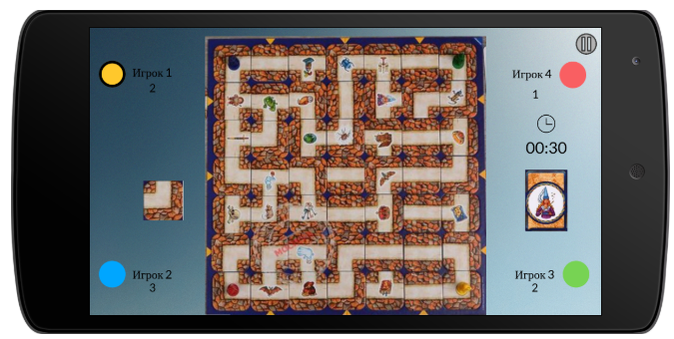

1. Экран конца игры

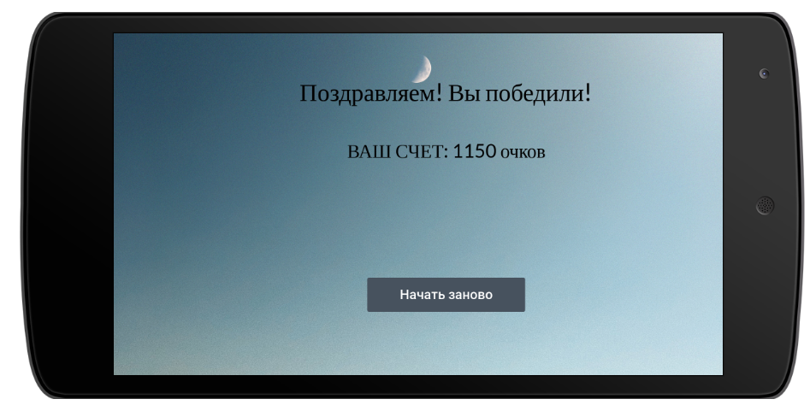

1. Экран правила

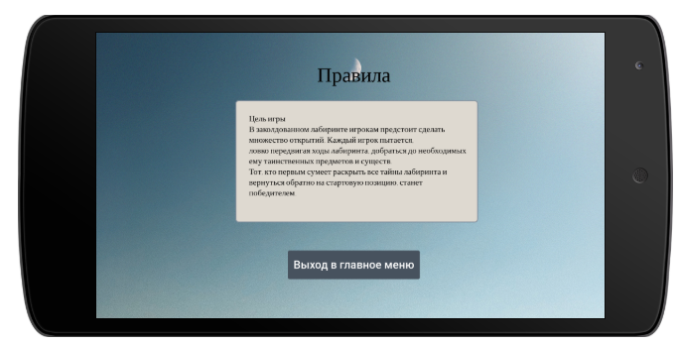

**Схема экранов приложения**

Экраны приложения и переходы между ними отображены на рисунке

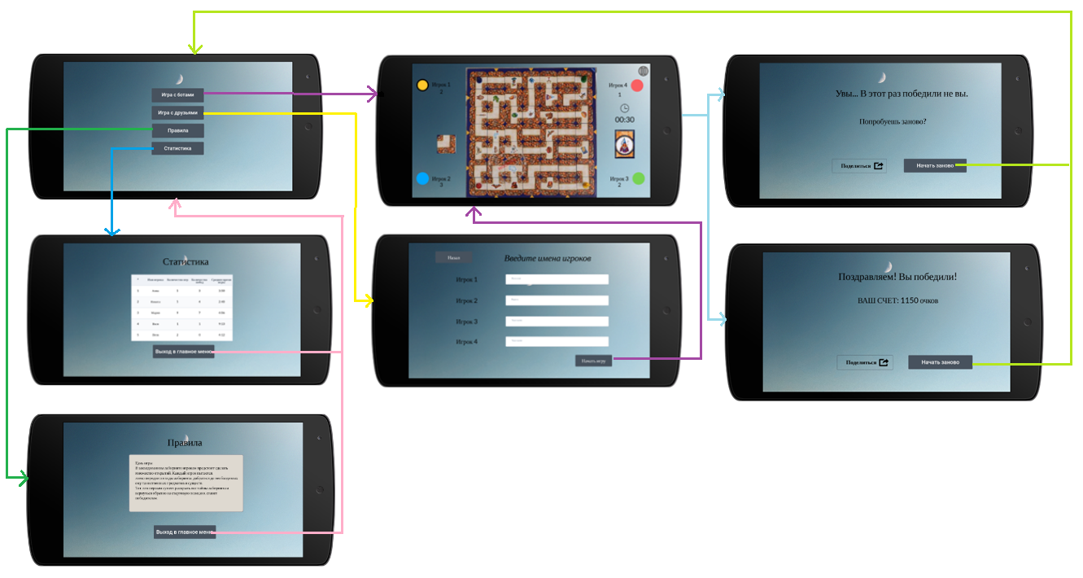

## Целевые устройства

Тип устройств: планшеты, смартфоны.

Аппаратная составляющая: все устройства на базе операционной системы Android версии 4.4 и выше.

# МОДЕЛЬ ДАННЫХ

# **Общая характеристика хранимых данных**

Для корректной работы приложения необходимо хранить данные о рекордах

# **Графическое представление модели данных**

На устройствах хранится 1 файл, в котором сохраняются результаты игр для каждого игрока.

В файле сохраняются 5 лучших результатов с именем игрока.

В приложении данные из файла отображаются в таблицах рекордов в виде пар «имя игрока» - «значение рекорда».

# **РАЗРАБОТАННОЕ ПРИЛОЖЕНИЕ**

## Краткое описание

Приложение представляет собой мобильное приложение, которое представляет собой аналог настольной игры «Сумасшедший лабиринт» для платформы Android, написанное на языке программирования Kotlin.

## Скриншоты приложения

Экран главного меню

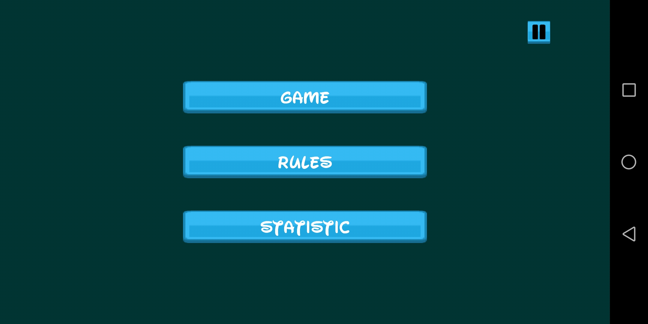

Экран выбора игры

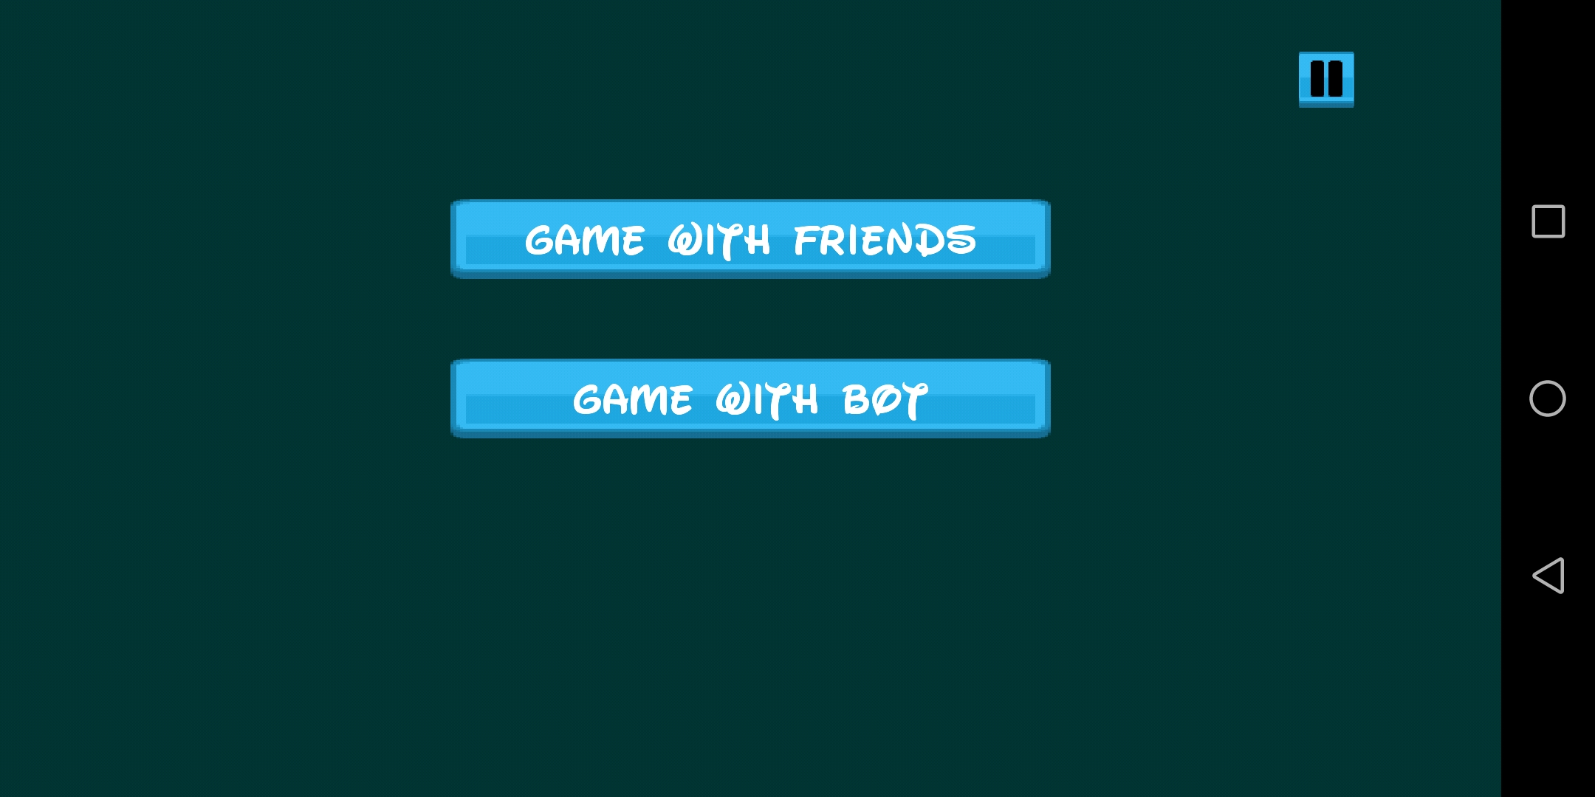

Экран игры

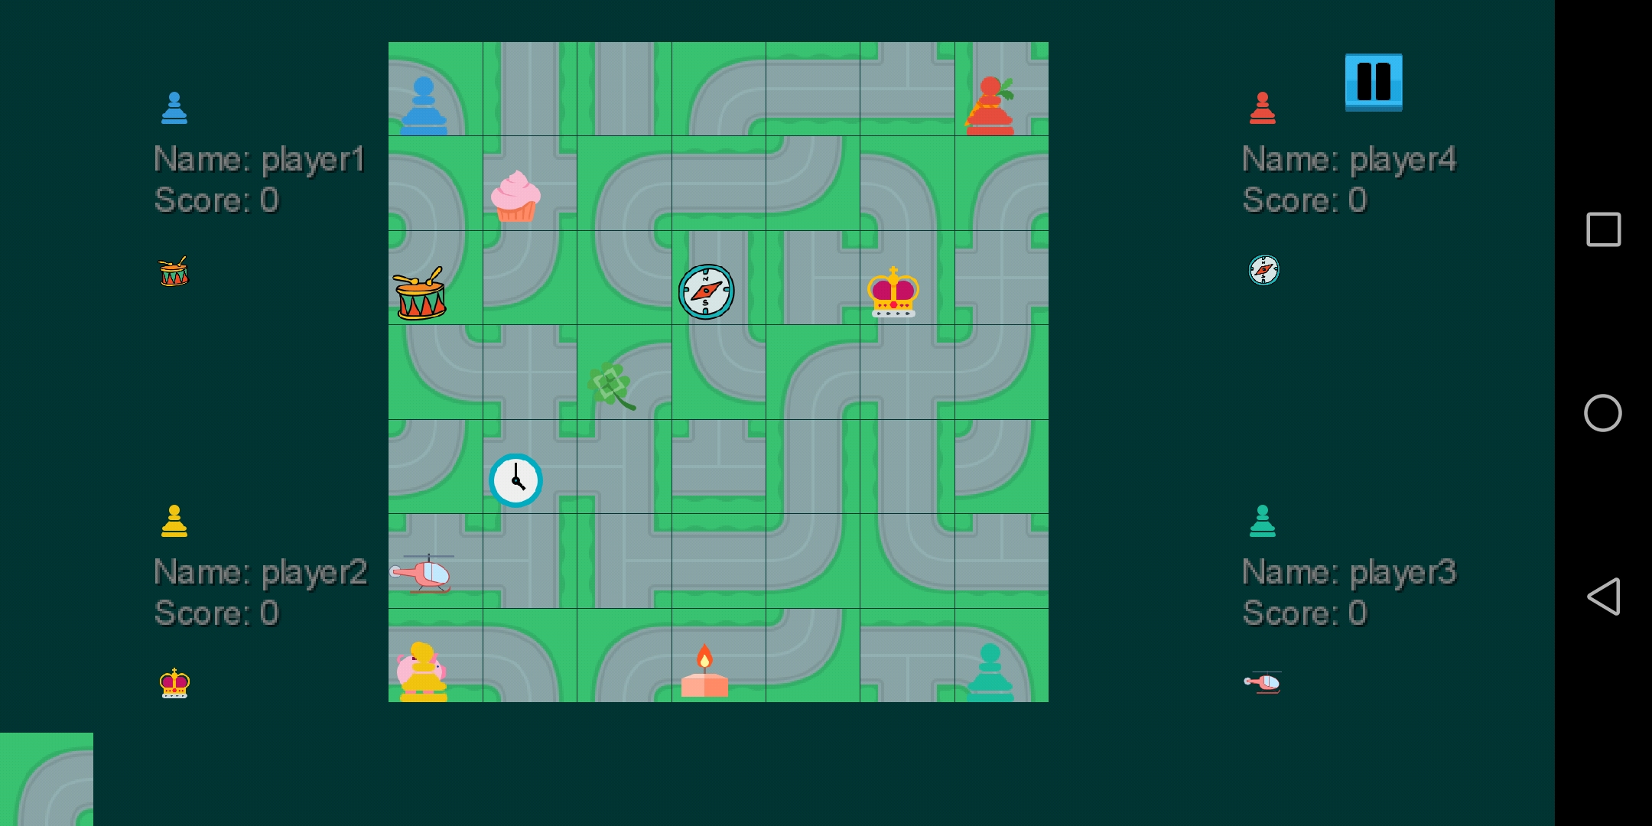

Экран окончания игры – проигрыш/выигрыш.

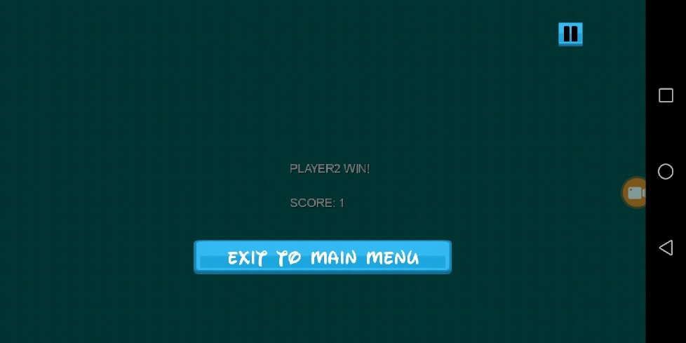

Экран «Статистика»

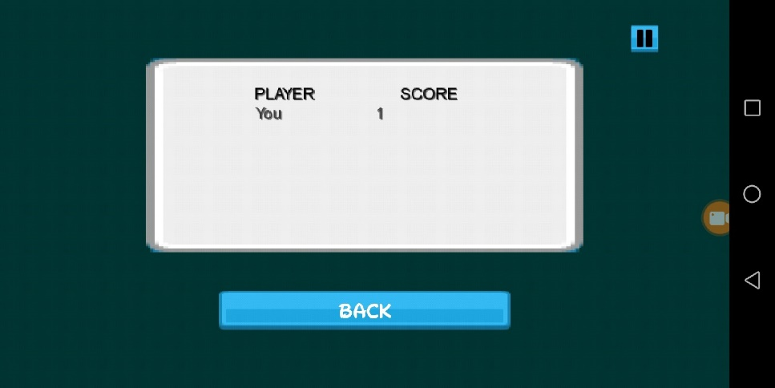

Экран «Правила»

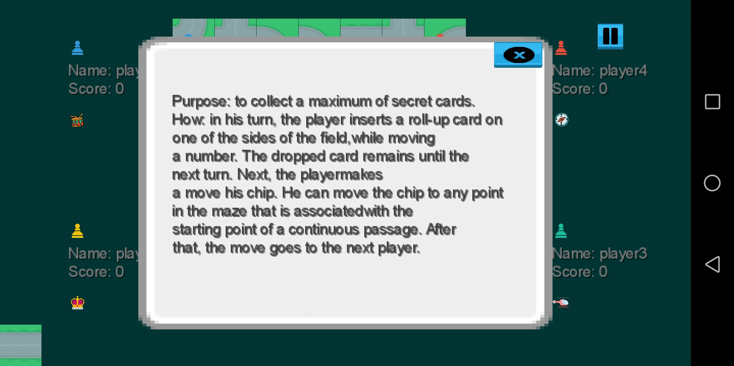

## Использованные технологии

1. Kotlin – язык программирования под Android,
2. LibGDX – библиотека графического интерфейса,

# **ПОСЛЕДОВАТЕЛЬНОСТЬ ДЕЙСВИЙ ДЛЯ ОСУЩЕСТВЛЕНИЯ СЦЕНАРИЕВ ИСПОЛЬЗОВАНИЯ**

## Оценка сложности пользовательского интерфейса приложения

Таблица 1 – Оценка сложности UI

|  |  |  |  |  |  |  |  |
| --- | --- | --- | --- | --- | --- | --- | --- |
|  | **Tap** | **Pinch** | **Rotate** | **Swipe** | **Dragging** | **Long Press** | **Input** |
| **Игра с ботами** | 2 | 0 | 0 | 0 | 0 | 0 | 0 |
| **Игра с друзьями** | 3 | 0 | 0 | 0 | 0 | 0 | 4 (0) |
| **Правила** | 1 | 0 | 0 | 0 | 0 | 0 | 0 |
| **Статистика** | 1 | 0 | 0 | 0 | 0 | 0 | 0 |
| **Кон игры (1 игрок)** | 1 | 0 | 0 | 0 | 1 | 0 | 0 |

## *Действия для открытия статистики*

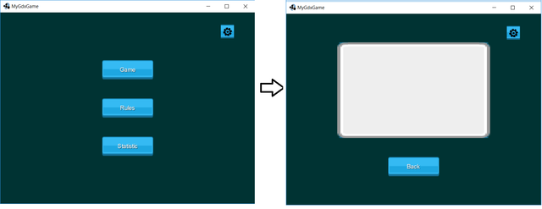

## *Действия для открытия правил*



## *Действия для открытия игры с ботами*

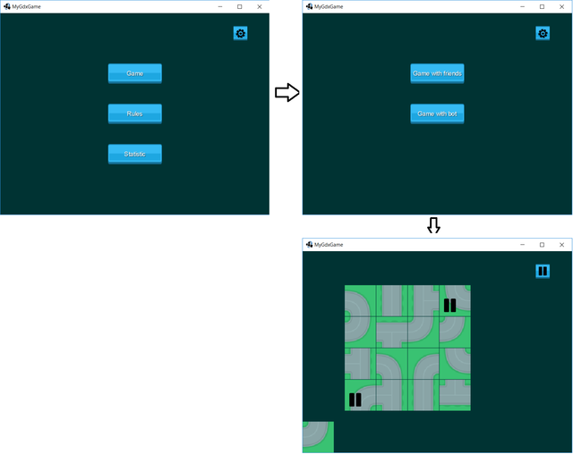

### *Действия для открытия игры с друзьями*

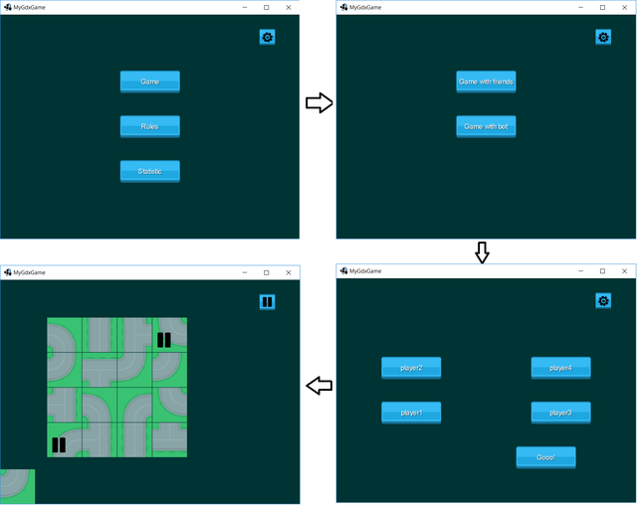

**Пути для сокращения последовательности**

Упрощение последовательности действий не требуется.

Единственная возможность упрощения – это добавление стрелочек в игровом поле для того, чтобы пользователь не перетаскивал свободную ячейку, а нажимал на стрелочку и карточка сама вставлялась в поле на выбранное место.

# **ВЫВОДЫ**

## Результаты

В ходе выполнения данной курсовой работы было разработано приложение для Android на языке Kotlin, которое представляет собой аналог настольной игры «Сумасшедший лабиринт».

## Недостатки и пути для улучшения полученного решения

На данный момент до конца не прорисован интерфейс. Также предполагается улучшение игры с ботами.

## Будущее развитие решения

В приложении не хватает сетевой игры, которая в будущем может быть реализована.

# **ПРИЛОЖЕНИЕ**

## Документация по сборке и развертыванию приложения

1. Скачать проект из репозитория (указан в ссылках на внешние ресурсы)
2. Скомпилировать и запустить проект внутри AndroidStudio

## Ссылки на внешние ресурсы

1. Исходники проекта: <https://github.com/moevm/adfmp19-normal-maze>

# **СПИСОК ИСПОЛЬЗОВАННОЙ ЛИТЕРАТУРЫ**

1. Макконнелл С. Совершенный код. Мастер-класс; Русская редакция. – 2017.
2. Гамма Э. и др. Приемы объектно-ориентированного проектирования. – " Издательский дом"" Питер""", 2013.
3. Documenting Kotlin Code URL: https://kotlinlang.org/docs/reference/kotlin-doc.html (дата обращения: 24.03.2019).
4. Освой программирование играючи <http://developer.alexanderklimov.ru/android/games/libgdx/setup.php>
5. Исходный код проекта URL: https://github.com/moevm/adfmp19-normal-maze